**Tagged Template**

É uma forma de processar template string.

* Perceba que a função tag não foi chamada

**Ex.1:** separando as interpolações de um string

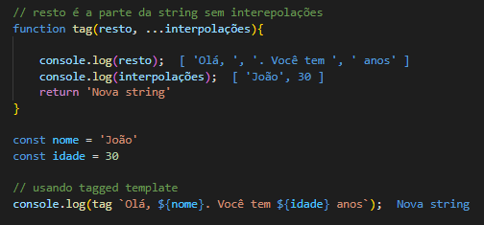jk

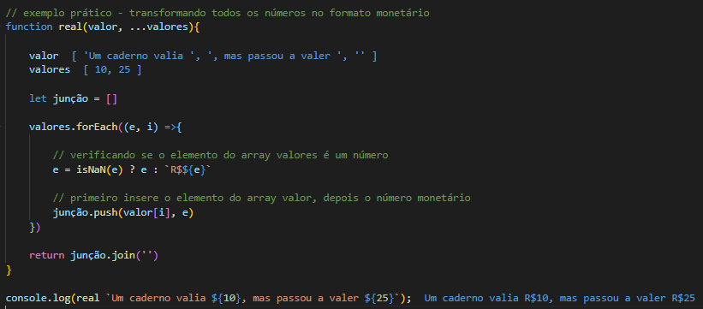**Ex.2:** fazendo tratamentos antes de imprimir uma template string